

UNIVERSIDAD NACIONAL AUTÓNOMA DE MÉXICO

FACULTAD DE INGENIERÍA

DIVISIÓN DE INGENIERÍA ELÉCTRICA

LABORATORIO DE COMPUTACIÓN GRÁFICA E INTERACCIÓN HUMANO-COMPUTADORA

CLAVE 6590

Profesor: Ing. Carlos Aldair Roman Balbuena

Alumno: Moreno Guerra Marco Antonio

**Reporte de Práctica 5**

Fecha de entrega: 25 de marzo del 2019

Grupo: 1

Grupo de teoría: 3

Semestre: 2019-2

1. **Realizar el movimiento de los diferentes elementos que conforman el modelo jerárquico de un brazo**

Vista desde una perspectiva a un cierto ángulo:

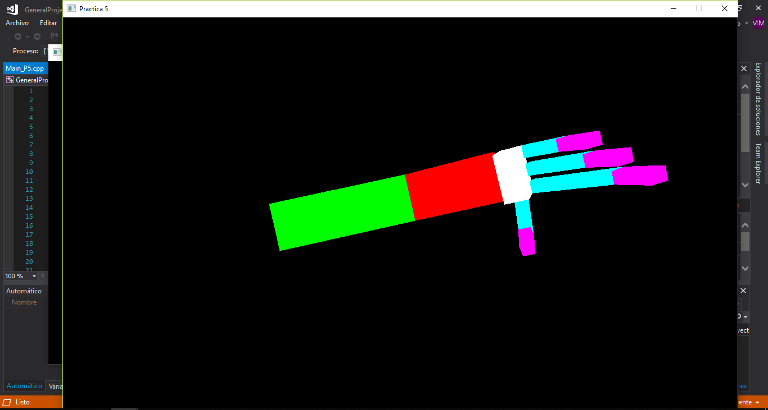

Vista desde una perspectiva de otro ángulo:

